ZWM: albeza_a, lassig_j, michau_a, wacren_p - 08/06/2010

ZWM
Changements dans le planning
Nous accusons actuellement un léger retard dans la réalisation du projet ZWM.
Ce retard est dû à une somme de raisons:
- La XLib est riche, de ce fait le temps d'apprentissage pour faire les choses correctement est long
- Le C++ est un langage puissant, mais complexe.
- Nous avions sous-estimé le temps de conception.
Néanmoins, malgré ce retard, le projet ZWM devrait être mené à terme, avec l'ensemble des fonctionnalités inscrites dans le cahier des charges.
Ci-dessous, les ajustements sur les diagrammes:
Diagramme global:
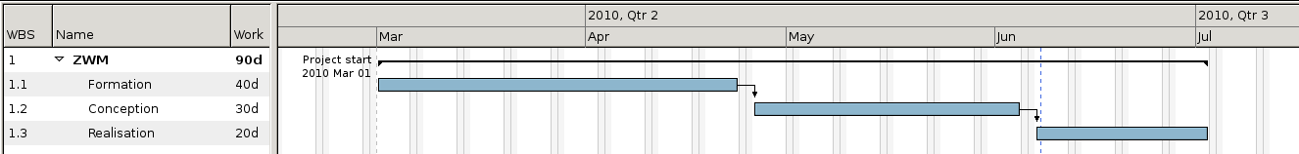
Pour lassig_j et wacren_p:
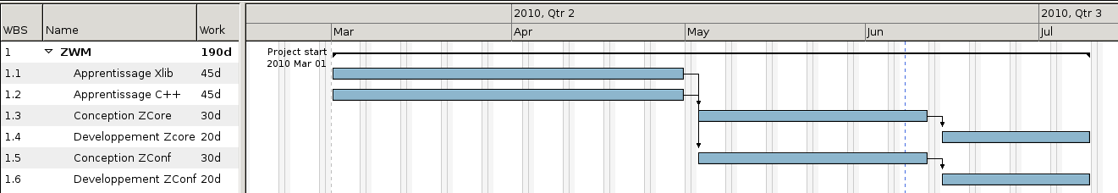
Pour albeza_a et michau_a:
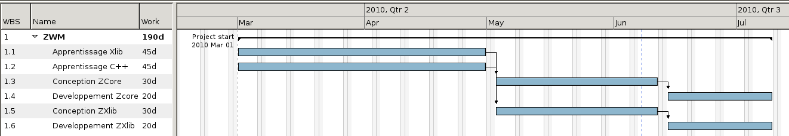
1/1

